Концепция и Аудитория

Bgstroitel.com е интерактивен уеб каталог за фирми от областта на строителството, архитектурата и обзавеждането, предлагащ на своите потребители следните услуги:

- Уеб каталог на регистрираните фирми
- Продуктов каталог
- Новини от бранша
- Полезна справочна информация
- Обяви за работа /партньорство с Jobsuit.com/

Посетители на BGstroitel.com са български потребители с интереси в областта на строителство, ремонти, обзвеждане и имоти.

ЦЕНИ ЗА Реклама с банери в BGstroitel.com

Банерни позиции | 1  месец | Размер /пиксели/ | Големина /KВ/ | Формат | Страници | Ротация
Позиция 1 | 1500 лв. | 728x90 | 60 KВ | Jpg / Gif / Flash | Всички | 80%
Позиция 1 | 200 лв. | 728x90 | 60 KВ | Jpg / Gif / Flash | Главна категория | 80%

Банерни позиции | 6 месеца | 12 месеца | Размер /пиксели/ | Големина /KВ/ | Формат | Страници | Ротация
Позиции 2A, 2Б, 2В, 2Г | 700 лв. | 1200 лв. | 125x125 | 30 KВ | Jpg / Gif / Flash | Всички | 33%
Позиции* 3А, 3Б, 3В, 3Г | 500 лв. | 900 лв. | 125x125 | 30 KВ | Jpg / Gif / Flash | Всички | 33%
Позиции 4A, 4Б – спонсорски пакет | Спонсорски пакет |  | 265x60 | 30 KВ | Jpg / Gif / Flash | Първа и всички от списъка с новини | Няма

* На тези позиции се ротират и банери в главна категория от каталога при участие с VIP+ абонамент.

Цените са без ДДС

СПОНСОРСКИ ПАКЕТ – 1 година – 4100 лв.

- банер позиция 4A или 4Б на първа страница – 265х60 пиксела, без ротация
- банер позиция 4A или 4Б в "Новини" – 265х60 пиксела, на всяка страница от списъка с новини, без ротация
- брандиране в категория по избор - 120х90 пиксела, без ротация
- ВИП профил
- до 10 PR новини

МАКЕТ НА БАНЕРНИТЕ ПОЗИЦИИ

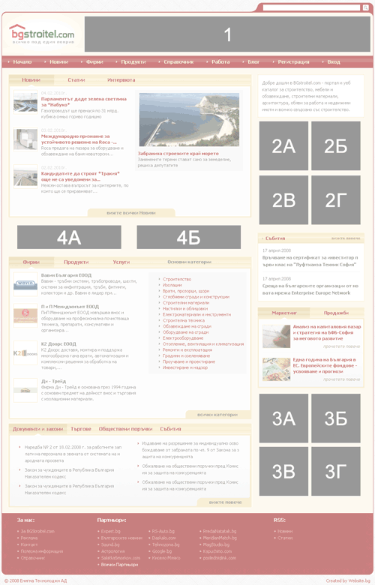

ФИРМЕНИ профили в BGstroitel.com
Профилът в BGstroitel.com е най-краткият път до потребителите, които търсят информация
за Вашата фирма. Профилът в BGstroitel.com е представяне на дейността на фирмата и нейната продукция, което ще бъде видяно от потенциални и настоящи клиенти, партньори и конкуренти. Впечатлете ги!

Вид профил | Безплатен профил | Старт профил | Нормален профил | VIP профил | VIP+ профил
Категории | 1 | 2 | 5 | 10 | 10
Лого | Не | Да | Да | Да | Да
Координати | Ограничени | Пълни | Пълни | Пълни | Пълни
Кратко описание | До 255 символа текст | До 255 символа текст | До 255 символа текст | До 255 символа текст | До 255 символа текст
Разширено описание | Не | Не | До 3 снимки и 1500 символа текст | До 5 снимки и 3000 символа текст | До 5 снимки и 3000 символа текст
Продукти и услуги | Не | Не | До 12 снимки и текст към всяка от тях до 500 символа | До 30 снимки и текст към всяка от тях до 500 символа | До 30 снимки и текст към всяка от тях до 500 символа
Ключови думи в профил на фирма | До 3 ключови думи | До 5 ключови думи | До 10 ключови думи | До 20 ключови думи | До 20 ключови думи
Ключови думи за 1 продукт | Не | Не | До 3 ключови думи | До 5 ключови думи | До 5 ключови думи
Класиране в категориите | След VIP, Нормални и Старт профили | След VIP и Нормални профили | След VIP профили | Най-отгоре | Най-отгоре
Ротация на начална страница | Не | Не | Не | Да | Да
PR новини | Не | Не | Не | 1 | 2
Банер реклама, включена в цената на абонамента | Не | Не | Не | Не | Позиция 3А, 3Б, 3В или 3Г в главна категория - 50% от импресиите за 1 година
Цена за 6 месеца | 0.00 лв. | 30 лв. | 90 лв. | 180 лв. | 350 лв.
Цена за 1 година | 0.00 лв. | 50 лв. | 150 лв. | 300 лв. | 600 лв.

Цените са без ДДС

Допълнителни участия

- Приоритет при показване в главна категория на каталога с фирми – 240 лв. за година.
- Приоритет при показване в подкатегория на каталога с фирми – 80 лв. за година.
- Публикуване на PR новина – 80 лв.
- Допълнителни продукти – 10 лв. за продукт
- Участие в допълнителна подкатегория – 10 лв.
- Качване на продуктов каталог в pdf формат до 2 MB – 60 лв.

Цените са без ДДС

ЦЕНИ ЗА Спонсорски позиции в подкатегория на bgstroitel.com

Позиция | 6 месеца | Размер /пиксели/ | Големина /KВ/ | Формат | Страници | Ротация | Цена  за 1 година
Спонсорство на подкатегория | 300 лв. | 120x90 | 30 KВ | Jpg / Gif / Flash | Избрана подкатегория | Няма | 500 лв.

Цените са без ДДС

Спонсорството важи само за конкретна подкатегория и включва статичен банер и текстови линк, водещ към сайта на фирмата. Тези елементи се показват при листването на фирмите от определена подкатегория и при безплатните профили на фирми, избрали съответната подкатегория. Отчитането на импресиите и кликовете става през банер системата на BGstroitel.com. При спонсориране на повече от три подкатегории за една година, като бонус се предоставя възможност за включване на спонсорския банер при листването на фирмите от избрана главна категория.

